# [**https://kaloyanslavov.com/product/ksfit-shokoladov-protein-stevija-chocolate-protein-stevia/**](https://kaloyanslavov.com/product/ksfit-shokoladov-protein-stevija-chocolate-protein-stevia/)

# **Суроватъчен протеин на прах със стевия с вкус на шоколад Chocolate Whey Protein Stevia ( 10 сашета по 30 гр.)**

Sale!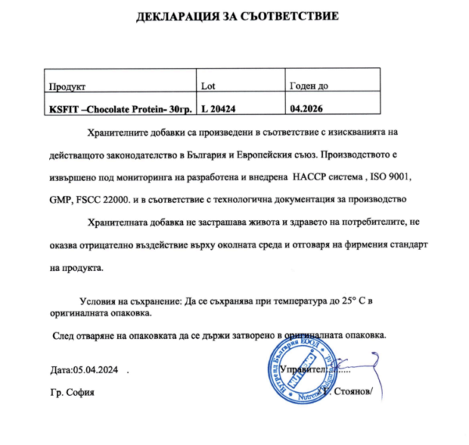

## **Суроватъчен протеин на прах със стевия с вкус на шоколад Chocolate Whey Protein Stevia ( 10 сашета по 30 гр.)**

От: 38.00 лв.

**Суроватъчен протеин на прах със стевия с вкус на шоколад - 10 сашета**

**2 броя Суроватъчен протеин на прах със стевия с вкус на шоколад - 20 сашета**

**3 броя Суроватъчен протеин на прах със стевия с вкус на шоколад - 30 сашета**

количество за Суроватъчен протеин на прах със стевия с вкус на шоколад Chocolate Whey Protein Stevia ( 10 сашета по 30 гр.)

Добавяне в количката

tbi bank logo

* [Описание](https://kaloyanslavov.com/product/ksfit-shokoladov-protein-stevija-chocolate-protein-stevia/#tab-description)
* [Допълнителна информация](https://kaloyanslavov.com/product/ksfit-shokoladov-protein-stevija-chocolate-protein-stevia/#tab-additional_information)
* [Отзиви (6)](https://kaloyanslavov.com/product/ksfit-shokoladov-protein-stevija-chocolate-protein-stevia/#tab-reviews)

**KSFIT – Суроватъчен шоколадов протеин със стевия „Chocolate Whey Protein Stevia“**

**Протеиновата формула за здраве, мускулен растеж с уникален шоколадов вкус!**

Нашият **протеин със стевия** е идеалното решение за всеки, който търси висококачествен източник на белтъчини без излишни калории и захар. Съчетава в себе си всички клинично доказани ползи на **суроватъчния протеин** и предлага страхотен вкус, овкусен с естествения подсладител стевия.

### **Основни ползи:**

* **Контрол на апетита и насищане** – подходящ за хора, които искат да поддържат здравословно тегло и да намалят желанието за сладко.
* **Изграждане на мускулна маса** – високото съдържание на протеини подпомага мускулния растеж и възстановяване след тренировка, като същевременно защитава мускулите от разграждане.
* **Възстановяване след тренировка** – суроватъчният протеин е отличен за бързо възстановяване и подобряване на мускулния тонус след физическо натоварване.
* **Поддържане на здравето на костите и косата** – протеинът помага за укрепване на костната структура, както и за здрава кожа, коса и нокти.
* **Подобрява метаболизма и телесната композиция** – ускорява изгарянето на мазнини и подобрява съотношението между мускулна маса и мазнини в тялото.
* **Здравословен растеж и развитие** – важен за оптимално развитие на организма, особено при активни хора или тези, които се възстановяват след диета или загуба на тегло.
* **Без добавена захар** – сладостта идва от естествената подсладител, което прави този **протеин със стевия** подходящ за всички, които искат да избегнат излишната захар в хранителния си режим.

### **Защо да изберете KSFIT – Суроватъчен и шоколадов протеин със Стевия?**

Съдържанието на всяко саше (30 грама) е 116 калории, което го прави перфектно решение за контролиране на калориите, без компромис с качеството и вкуса. В опаковката ще намерите **10 сашета** от 30 грама, идеални за лесна употреба и носене навсякъде. Този **шоколадов протеин** е не само вкусен, но и изключително ефективен за поддържане на мускулна маса и възстановяване след тренировка.

### **Начин на прием:**

Препоръчителната доза е едно саше дневно, разтворено в 200-250 мл вода или мляко. В случай на нужда, може да приемате допълнителни дози, особено ако не получавате достатъчно количество протеини чрез храната. Продуктът може лесно да се комбинира с различни **хранителни добавки за отслабване**, мускулна маса или подобряване на здравето.

Този **протеин със стевия** е перфектен избор за всеки, който търси [фитнес добавки](https://kaloyanslavov.com/product-category/dobavki/), богати на хранителни вещества и с ниско съдържание на захар. Насладете се на висококачествен **whey protein stevia**, който не само ще ви помогне да постигнете целите си, но и ще ви осигури несравним шоколадов вкус!